**Creado por:**

**Nelson Abarca Quirós 2013105521**

**Amanda Solano Astorga 2013100025**

**Yasiell Vallejos Gómez 2013094179**

**Instituto Tecnológico de Costa Rica**

Gestor de entrada de documentos

Documento de Arquitectura del Software

Version 1

**30/12/2016**

Tabla de Contenidos

1. Introducción 3

1.1 Propósito 3

1.2 Alcance 3

1.3 Definiciones, Acronimos, y Abreviaciones 3

1.4 Referencias 3

1.5 Vista general 3

2. Representación Arquitectónica 3

3. Metas y restricciones arquitectónicas 4

4. Vista de Casos de Uso 4

5. Vista Lógica 4

5.1 Vista general 4

5.2 Paquetes de diseño arquitectónicamente significativos 4

5.3 Realizaciones de casos de uso 5

6. Vista de Despliegue 6

7. Vista de Datos 6

8. Tamaño y Rendimiento 6

Software Architecture Document

# Introducción

Con esta sección del documento se pretende introducir al lector en los aspectos referentes a la arquitectura del sistema de Gestión de Entrada de Documentos de la Municipalidad de Alajuelita.

## Propósito

El propósito de este documento es brindar una visión general de la arquitectura del Sistema de Gestión de Entrada de documentos usando diagramas para representar diversos aspectos del sistema. Permitiendo así mostrar mejor las decisiones tomadas para el desarrollo de la primera iteración del sistema. Para tener un mejor entendimiento de este, se recomienda leer el documento de Especificación de Requerimientos de Software.

## Alcance

El alcance de esta versión del documento solo proporciona al lector información de las partes de la aplicación desarrolladas durante esta primera iteración. Las secciones abarcadas serán mostradas según la plataforma a la que corresponda:

#### Plataforma Web

* + Página de ingreso de documentos: Se mostrará únicamente a los roles de plataforma Cuenta con validación de información antes de ser almacenada en la base de datos.
  + Página de búsqueda de documentos: Habilitada para todos los roles, permitirá filtrar la información del sistema y mostrar registros fácilmente.
  + Página de Edición: Permite al rol de jefe de plataforma editar algún registro de la base introduciendo el código de este. Algunos datos no podrán ser alterados.
* Plataforma Móvil
  + Autentificación de Usuarios, solamente el rol de plataformistas podrá ingresar al sistema móvil
  + Ingreso de un nuevo documento: Estará habilitada esta opción para el plataformistas, podrá ingresar los mismos datos que en la página web. En caso de no existir comunicación con el servidor, se llevará a cabo un almacenamiento temporal de la información en la aplicación para luego ser almacenada en la base de datos.

## Definiciones, Acronimos, y Abreviaciones

SAD: Software Architecture Document (Documento de Arquitectura Del Software).

SRS: Software Requirements Specification (Especificación de Requerimientos del Software).

UML: Unified Modeling Language.

## Referencias

No existen referencias directas a otro documento en la extensión de este.

## Vista general

En este documento se visualizará la representación arquitectónica, metas y limitaciones a nivel arquitectónico. Además de incluir vista de casos de uso, lógica, procesos, despliegue, implementación. Al final se abarcará eficiencia y calidad del sistema a desarrollar. Todo esto basado en el estándar de IEEE 1471.

# Representation Arquitectónica

**Vista de Casos de Uso**

* **Audiencia:** Todos los interesados en el proyecto.
* **Descripción:** Describe los casos de uso de la primera iteración
* **Artefactos relacionados:** Diagrama de casos de uso.

**Vista Lógica**

* **Audiencia:** Personal de Informática de la Municipalidad.
* **Descripción:**  Se muestra el sistema por capas y el comportamiento de los casos de uso
* **Artefactos relacionados:** Diagrama de paquetes y diagramas de secuencia.

**Vista de Despliegue**

* **Audiencia:** Programadores.
* **Descripción:** Se muestra las interfaces y componentes que interactúan con el sistema.
* **Artefactos relacionados:** Diagrama de despliegue.

# Metas y restricciones arquitectónicas

Para el desarrollo de la primera iteración se desarrolla con las siguientes restricciones a nivel arquitectónico:

1. Para reproducir lo más posible el ambiente de producción se trabaja con SQL server 2008 R2, dentro de una red local.
2. El IDE seleccionado es el Visual Studio 2012 por lo que se debe de trabajar en un ambiente de desarrollo no tan moderno.

# Vista de Casos de Uso

A continuación, se muestran los casos de usos que se implementaran en la primera iteración del sistema. Se mostrarán divididos según corresponda a la plataforma:

**Plataforma Web**

1. Crear un nuevo ingreso de documento
2. Editar trámite
3. Filtrar notificaciones por fecha
4. Filtrar notificaciones por plataformista
5. Filtrar notificaciones por departamento
6. Buscar tramites por número de seguimiento
7. Crear un nuevo ingreso de documento(app)

**Plataforma Móvil**

1. Crear un nuevo ingreso de documento(app)

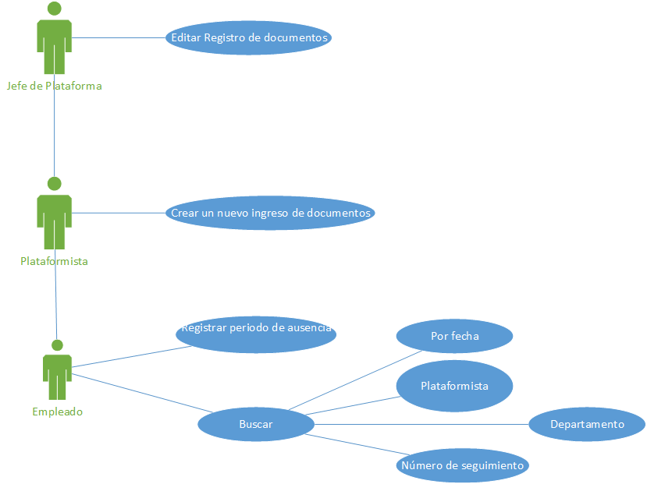

# Vista Lógica

En esta sección del documento se describe a nivel lógico la visión arquitectónica del sistema,

## Vista general

El Sistema se divide en tres partes principales:

* Una aplicación móvil usada solo por las plataformistas.
* Un sitio web localizado en el servidor local de la municipalidad.
* La base de datos localiza en el servidor local de la municipalidad.

## Paquetes de diseño arquitectónicamente significativos

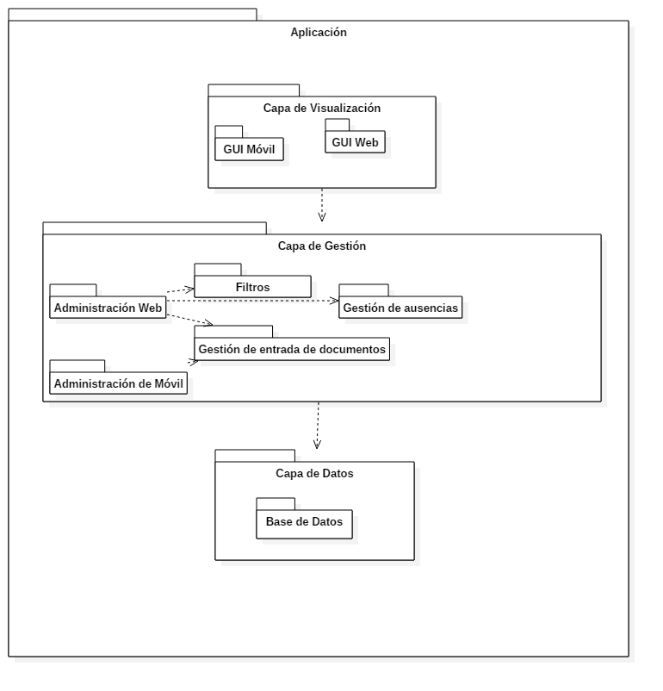

* Capa de visualización: El paquete ilustra la interfaz gráfica con que se relaciona el usuario. La GUI gráfica es usada solamente por el rol de plataformistas,
* Capa de gestión: Este paquete es utilizado para intercambiar información con la base de datos. Tanto para el almacenamiento de registros como para la obtención de datos.
* Capa de datos: Base de datos SQL server donde se almacena los registros del sistema.

## Realizaciones de casos de uso

Diagramas de Secuencias del caso de uso: Crear un nuevo ingreso de documento

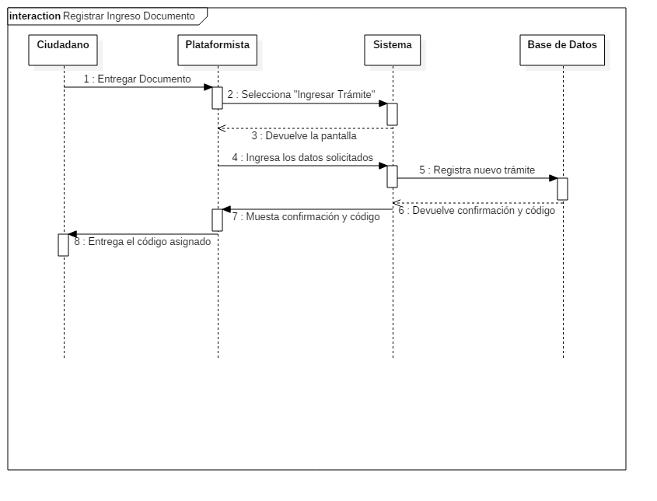

Diagramas de Secuencias del caso de uso: Editar Trámite

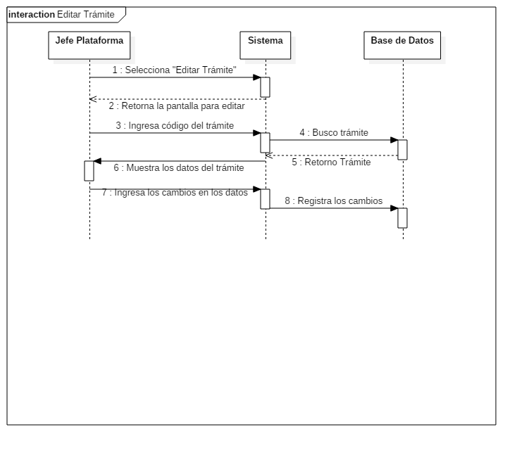

Diagramas de Secuencias del caso de uso: Filtrar notificaciones por fecha

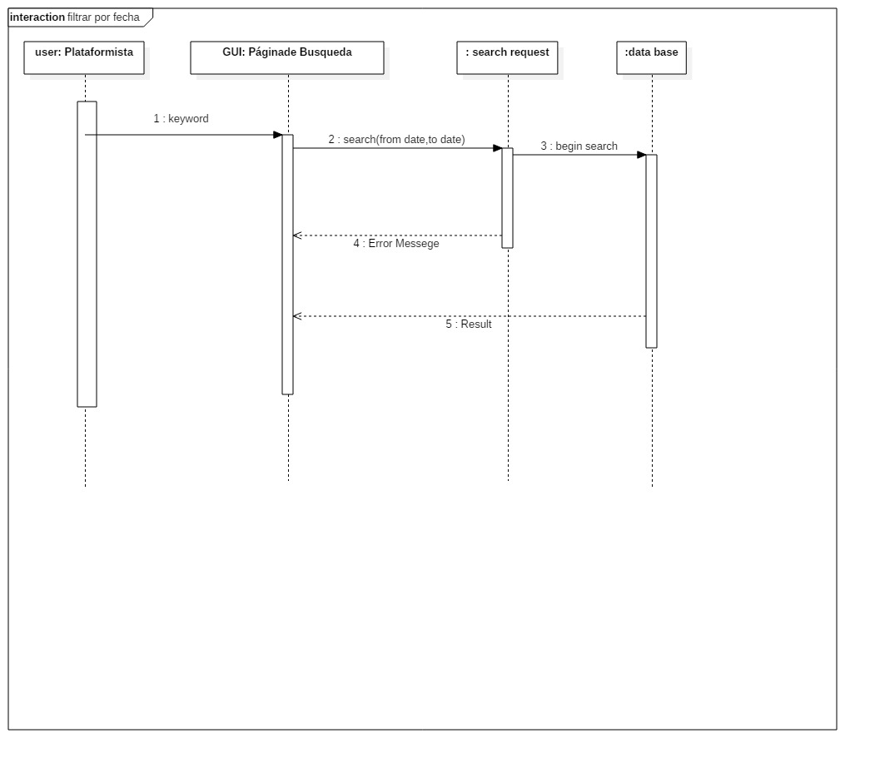

Diagramas de Secuencias del caso de uso: Filtrar notificaciones por plataformista

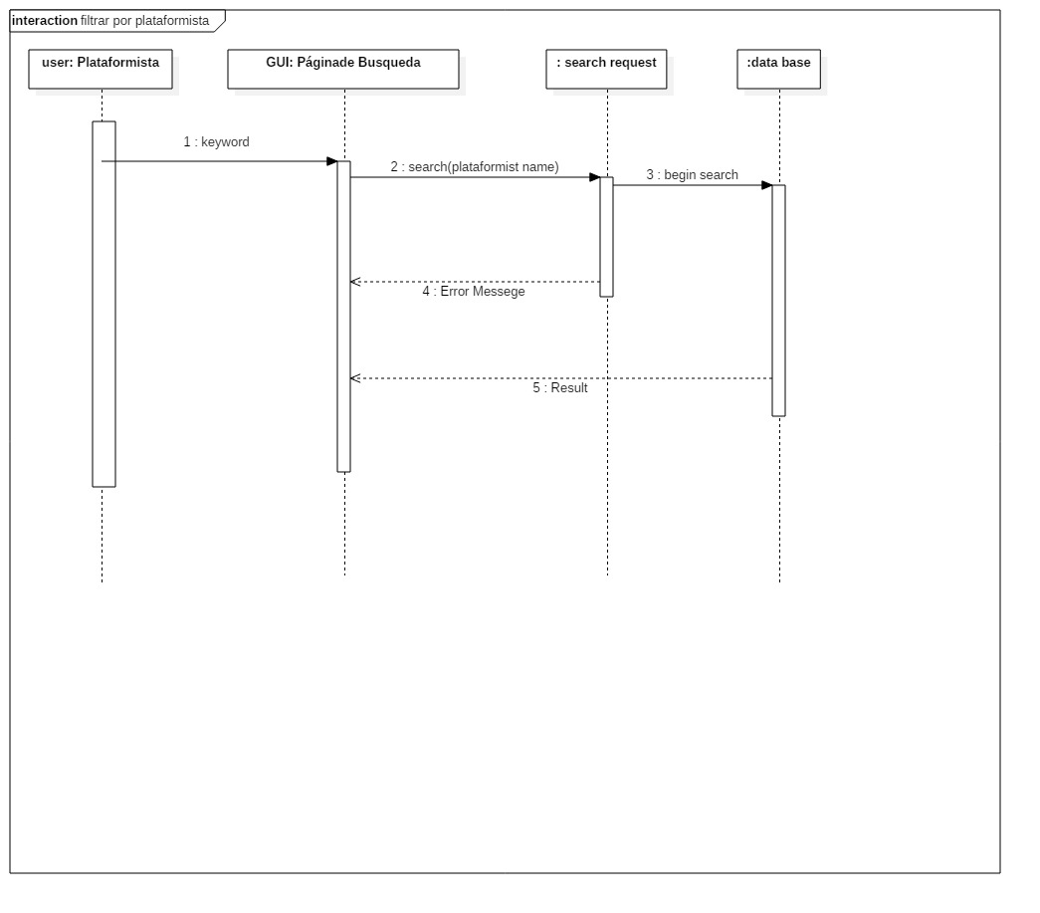

Diagramas de Secuencias del caso de uso: Filtrar notificaciones por departamento

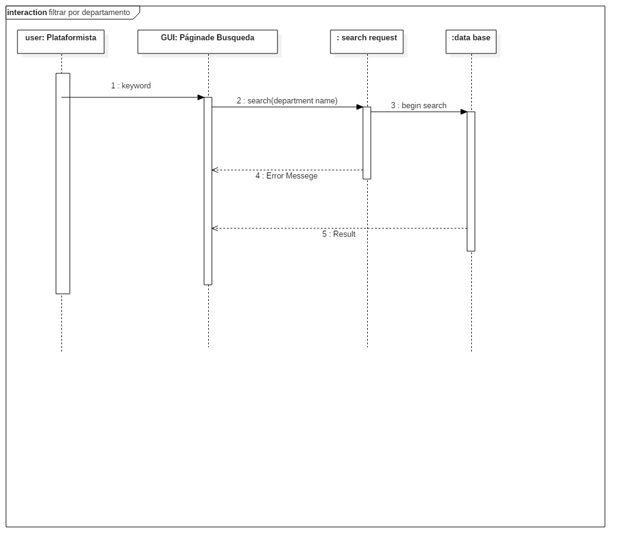

Diagramas de Secuencias del caso de uso: Buscar tramites por número de seguimiento

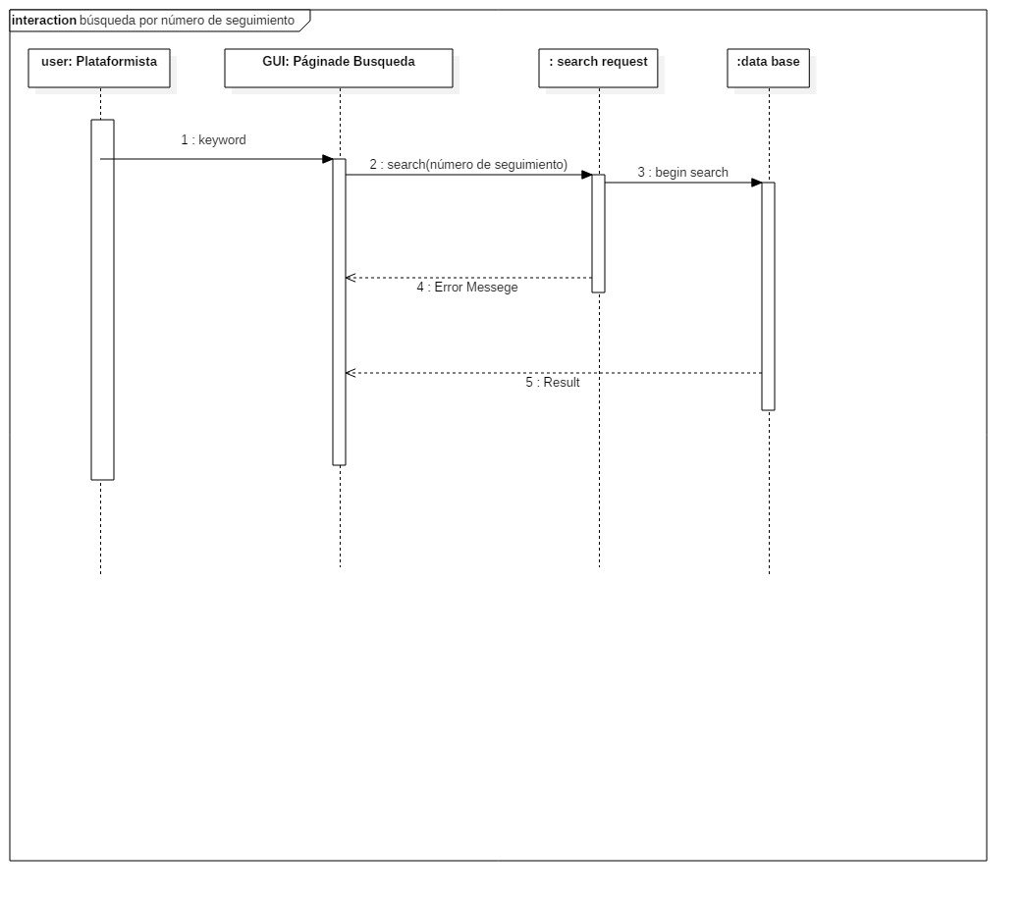

# Vista de Despliegue

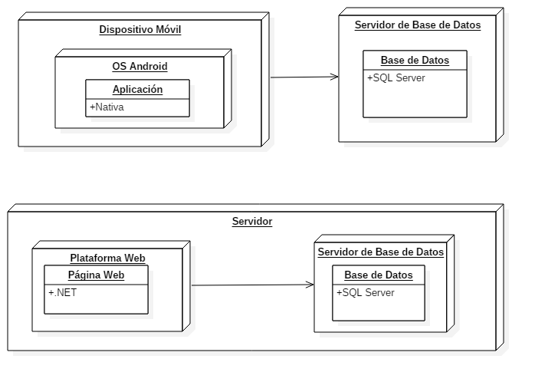

* **Dispositivo Móvil:** Medio por el cual las plataformistas pueden almacenar y consultar datos previamente cargados. Funcional en Android 4.4 en adelante.
* **Servidor:** Servidor principal con Windows Server donde se almacena la información de la aplicación y la plataforma web.
* **Servidor de Base de Datos:** La base de datos almacenada en el servidor proporciona tanto a la aplicación como a la página web las opciones para recuperar y almacenar los registros necesarios para el funcionamiento del sistema
* **Plataforma Web:** Sistema donde interactúan los empleados de la municipalidad para la gestión de documentos. Es el sistema principal.

# Vista de Datos

Para almacena datos de manera persistente se utiliza una base de datos almacenada en el servidor local de la Municipalidad de Alajuelita, la cual almacenara toda la información para el funcionamiento correcto de la información

# Tamaño y Rendimiento

La página web no ocupara espacio en las estaciones de trabajo de los empleados pero si en el servidor local donde estará almacenada, por otro lado el tamaño de la aplicación móvil no consumirá mucho espacio en los dispositivos, debido a que toda su información la obtendrá de la base de datos,

Con respecto a la velocidad del sistema, dependerá del ancho de banda con que cuenta la Municipalidad y la cantidad de usuarios conectados al mismo tiempo.